­­МИНИСТЕРСТВО ОБРАЗОВАНИЯ И НАУКИ РФ

ФЕДЕРАЛЬНОЕ ГОСУДАРСТВЕННОЕ БЮДЖЕТНОЕ ОБРАЗОВАТЕЛЬНОЕ УЧРЕЖДЕНИЕ

ВЫСШЕГО ПРОФЕССИОНАЛЬНОГО ОБРАЗОВАНИЯ

«ОРЛОВСКИЙ ГОСУДАРСТВЕННЫЙ УНИВЕРСИТЕТ

ИМЕНИ И. С. ТУРГЕНЕВА»

Кафедра программной инженерии

**ОТЧЕТ**

по практическим работам № 3-4

на тему: «Методы экспертных оценок»

по дисциплине: «Экономико-математические методы»

Выполнили: Евдокимов Н.А., Панин М.С.

Институт приборостроения, автоматизации и информационных технологий

Направление: 09.03.04 «Программная инженерия»

Группа: 71-ПГ

Проверила: Кравцова Э.А.

Отметка о зачете:

Дата: «____» __________ 2019 г.

Орёл, 2019

**Задание 1 (вариант 1):**

Крупной промышленной компании предстоит решить вопрос: какой из двух инновационных проектов - проект А или проект В - принять к реализации?

Объективных количественных критериев для сравнения предложить не удалось.

Было принято решение об использовании метода экспертных оценок.

Четыре эксперта оценили по 10-балльной каждый из девяти предложенных критериев отбора с точки зрения их важности для успеха проекта (таблица 1). Затем проекты А и В были оценены с точки зрения соответствия каждому из критериев (таблица 2).

По данным таблицы 1 *определите относительный вес каждого из десяти критериев.*

По данным таблицы 2 для проектов *определите групповую оценку каждого фактора на основе использования средней арифметической.*

*Рассчитайте интегральные оценки проектов А и В (с учетом относительных весов «факторов успеха»). Посоветуйте руководству компании, какой из проектов принять к реализации.*

Таблица 1 - Оценка экспертами важности «факторов успеха»

|  |  |  |  |  |
| --- | --- | --- | --- | --- |
| Факторы | Экспертные оценки | | | |
|  | 1-ый | 2-ой | 3-ий | 4-ый |
| 1. Соответствие долгосрочным целям компании | 6 | 8 | 4 | 6 |
| 2. Размер необходимых инвестиций | 8 | 8 | 6 | 6 |
| 3. Потенциальный размер прибыли | 10 | 9 | 8 | 10 |
| 4. Степень риска | 6 | 4 | 8 | 9 |
| 5. Наличие необходимых научно-технических кадров | 8 | 9 | 7 | 9 |
| 6. Необходимость технологических изменений | 6 | 5 | 6 | 7 |
| 7. Потребность в дополнительных |  |  |  |  |
| производственных мощностях | 5 | 8 | 6 | 6 |
| 8. Соответствие экологическим нормам | 5 | 8 | 6 | 5 |
| 9. Реакция общественности на осуществление проекта | 3 | 6 | 6 | 4 |

Таблица 2 - Оценки, выставленные экспертами проектам А и В

|  |  |  |  |  |  |  |  |  |
| --- | --- | --- | --- | --- | --- | --- | --- | --- |
| Фактор | Оценки | | | | | | | |
|  | Проект А | | | | Проект В | | | |
|  | 1-ый | 2-ой | 3-ий | 4-ый | 1-ый | 2-ой | 3-ий | 4-ый |
| 1 . Соответствие долгосрочным целям |  |  |  |  |  |  |  |  |
| компании | 8 | 7 | 5 | 6 | 9 | 10 | 8 | 8 |
| 2. Размер необходимых инвестиций | 5 | 5 | 7 | 6 | 5 | 4 | 3 | 5 |
| 3. Потенциальный размер прибыли | 9 | 10 | 8 | 9 | 6 | 8 | 7 | 7 |
| 4. Степень риска | 4 | 6 | 6 | 4 | 8 | 6 | 10 | 8 |
| 5. Наличие необходимых научно- |  |  |  |  |  |  |  |  |
| технических кадров | 6 | 4 | 8 | 7 | 6 | 5 | 6 | 7 |
| 6. Необходимость технологических |  |  |  |  |  |  |  |  |
| изменений | 7 | 5 | 8 | 5 | 6 | 7 | 6 | 8 |
| 7. Потребность в дополнительных  производственных мощностях | 7 | 7 | 6 | 6 | 4 | 6 | 6 | 8 |
| 8. Соответствие экологическим нормам | 9 | 10 | 9 | 9 | 8 | 7 | 6 | 6 |
| 9. Реакция общественности на  осуществление проекта | 9 | 8 | 9 | 6 | 3 | 4 | 6 | 6 |

**Относительный вес каждого фактора:**

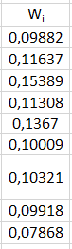

**Групповая оценка:**

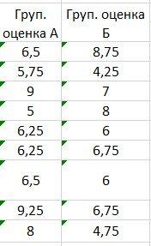

**Интегральные оценки:**



Проект А предпочтительнее проекта B.

**Задание 2 (вариант 3):**

С помощью метода парных сравнений проранжируйте факторы, влияющие на коммерческий успех новой товарной марки:

1. авторитет производителя;
2. ценовая политика;
3. продуманная рекламная компания;
4. качество товара;
5. уровень конкуренции;
6. качество предварительных маркетинговых исследований;
7. своевременность выход на рынок;
8. наличие разветвленной сбытовой сети;
9. уровень доходов населения.

**Парные сравнения:**

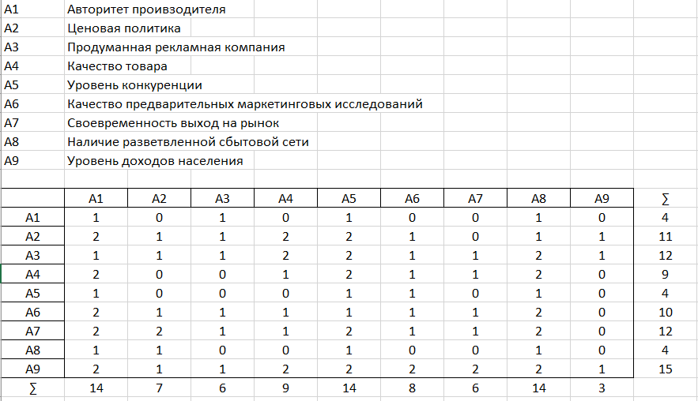

|  |
| --- |
| Факторы по убыванию важности: |
| 1. Уровень доходов населения |
| 1. Продуманная рекламная компания |
| 1. Своевременность выход на рынок |
| 1. Ценовая политика |
| 1. Качество предварительных маркетинговых исследований |
| 1. Качество товара |
| 1. Авторитет проивзодителя |
| 1. Уровень конкуренции |
| 1. Наличие разветвленной сбытовой сети |

Авторитет производителя, уровень конкуренции и наличие разветвленной сбытовой сети обладают одинаковой важностью. Продуманная рекламная компания и своевременный выход на рынок также обладают одинаковой важностью.

**Вывод:** в ходе выполнения практической работы мы определили относительный вес каждого из десяти критериев, определили групповую оценку каждого фактора на основе использования средней арифметической, рассчитали интегральные оценки проектов А и B (c учетом относительных весов «факторов успеха»). На основе интегральных оценок, проект А оказался предпочтительнее проекта B. C помощью метода парных сравнений мы проранжировали факторы, влияющие на коммерческий успех товарной марки.